Redwood Materials, la start-up fondée par un ex-Tesla qui veut devenir leader du recyclage de batteries

Jeffrey Brian Straubel, l’ancien directeur technique de Tesla, souhaite voir sa start-up de recyclage des batteries, Redwood Materials, devenir le leader mondial de son domaine. Ses ambitions chevauchent celles de Tesla qui compte également créer une boucle de recyclage de ses batteries.
Redwood Materials aura recyclé en 2020 la valeur d'un gigawattheure, soit assez pour alimenter 100 voitures Tesla.
La voiture électrique dont on chante les louanges écologiques a encore un long chemin concernant la recyclabilité de ses batteries. C’est sur cette voie que Jeffrey Brian Straubel, ancien directeur technique de Tesla s’est engagé en fondant sa propre entreprise en 2017, Redwood Materials, basée à Carson City dans le Nevada (Etats-Unis).
A l’occasion d’une conférence, tenue le 8 octobre 2020, JB Straubel a déclaré son ambition de faire de sa start-up le leader mondial du recyclage des batteries électriques aux côté de deux partenaires, le japonais Panasonic Corps et Amazon. En septembre 2020, Amazon avait en effet décidé d’investir dans Redwood Materials via son fonds vert "Climate Pledge Fund" doté de 2 milliards de dollars.
1 gigawatt-heures de batteries recyclées par Redwood
JB Straubel est-il mu par la volonté de réduire l’impact environnemental et social de l’extraction minière ou bien anticipe-t-il la raréfaction des métaux rares ? Ce qui est sûr, c’est que son objectif est de créer une boucle fermée sur les métaux des batteries en projetant de créer la plus grande usine de recyclage des Etats-Unis.
Le site de Redwood Materials affiche explicitement 11 métaux recherchés sur les batteries recyclées comme le lithium, le nickel, le cuivre ou encore l’or. Parmi ces 11 métaux, vous en retrouverez 3 (cobalt, tantale, néodyme) sur la liste de la Commission Européenne des ressources critiques. Le nickel, qui n’est pas dans cette liste mais également recherché par Redwood Material, est particulièrement menacé par des risques de pénurie pour les années à venir. L’engouement post-COVID pour l’électrique n’a pas fini de rebattre les cartes des disponibilités des métaux indispensables aux batteries électriques.
Redwood Materials affirme qu’il aura recyclé en 2020 la valeur de 1 gigawatt-heure de batterie, soit l’équivalent de 100 voitures Tesla. Un chiffre encore dérisoire comparé aux ventes records de 180 000 Tesla en 2019, qui devront elles aussi être recyclées. Largement leader des ventes de voitures électriques, Tesla affichait 28% des parts de marché la même année.
Ci-dessous, l'évolution de la production des batteries lithium-ion avec leur destination. Source : Bloomberg.
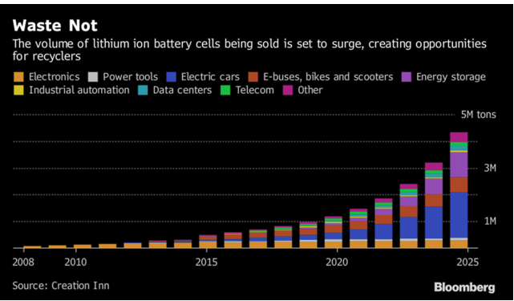
Tesla dans la course aux métaux des batteries
Il aurait été étonnant que le pionnier Tesla n'anticipe pas la ruée vers les métaux des batteries. La marque d’Elon Musk multiplie les projets en ce sens. La gigafactory 1 de Tesla au Nevada travaille sur les moyens de récupérer les minéraux critiques des batteries électriques, dont le lithium, le cobalt, l’aluminium, le cuivre et l’acier. Fin septembre 2020, Tesla a également fait l’acquisition d’une mine de lithium qui lui permettrait de réduire le coût de ses batteries de 50% mais également d’intégrer verticalement sa production. Toujours dans l’optique d’optimiser les batteries, dont leurs composants, Elon Musk a annoncé mercredi 7 septembre que ses futures voitures électriques produites à Berlin, les Model Y, seront munies de cellules utilisant moins de cobalt (mais plus de nickel) et remplaçant le graphite par du silicium, plus abondant et moins cher. Ces cellules nommées "cellules 4680" permettront de diminuer le prix des batteries qui compte aujourd’hui pour plus de la moitié de celui d’une voiture électrique.

